 Colegio René Schneider Chereau

Unidad Técnico Pedagógica

**GUIA FORMATIVA NATURALEZA**

Asignatura: Ciencias Naturales Curso: 4º básico A

Fecha: 11 AL 15 de mayo 2020 Docentes encargadas: Adriana Azúa y Ximena Toledo

Nombre del alumno: ________________________________________________________________________

**OA**: Demostrar, por medio de la investigación experimental, los efectos de la aplicación de fuerzas sobre objetos, considerando cambios en las forma, la rapidez y la dirección del movimiento, entre otros.

**Contenido**: Características de las fuerzas.

**Objetivo de la clase:** Conocer concepto de fuerza agente y receptor.

**Indicaciones generales:**

**Te invito a aprender sobre nuestra nueva Unidad llamada “Las fuerzas de nuestro entorno**”

A diario ejercemos fuerzas sobre los objetos que nos rodean. Por ejemplo, al abrir una puerta debemos empujarla o

tirarla. Pero ¿qué son las fuerzas**? Las fuerzas son interacciones entre dos o más cuerpos** ¿Has oído decir que una persona tiene fuerza o es más fuerte que otra? ¿Crees que es correcta esta expresión? La fuerza no es una característica propia de los cuerpos, sino que se manifiesta cuando dos cuerpos interactúan, existe un agente que es el que produce la fuerza y receptor quien la recibe

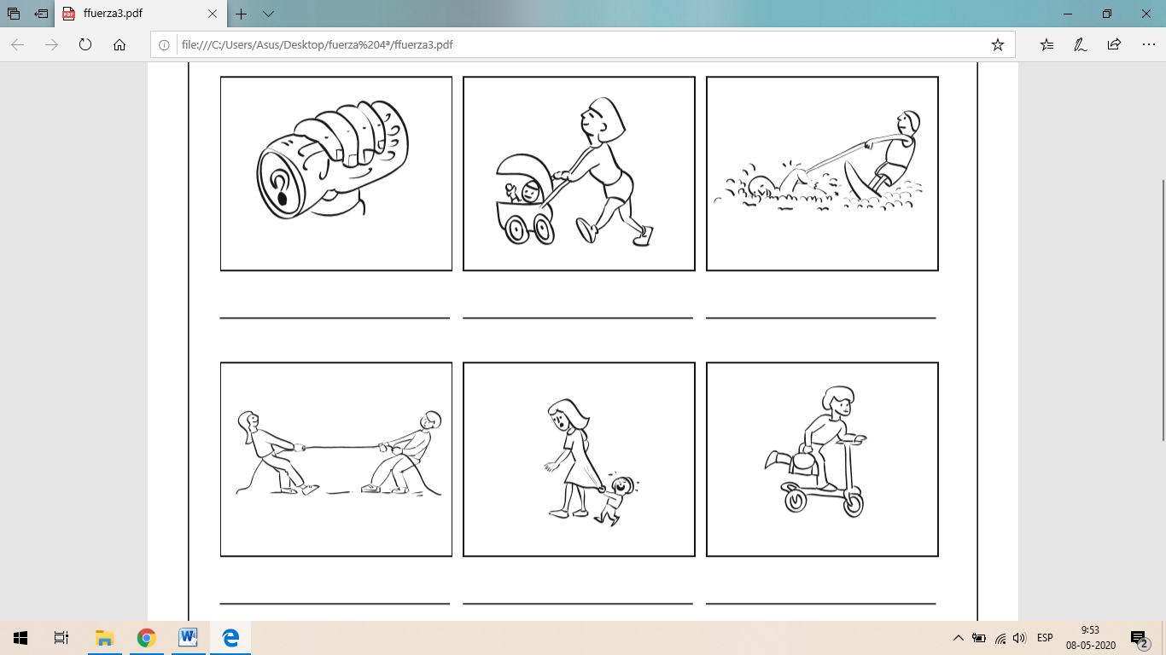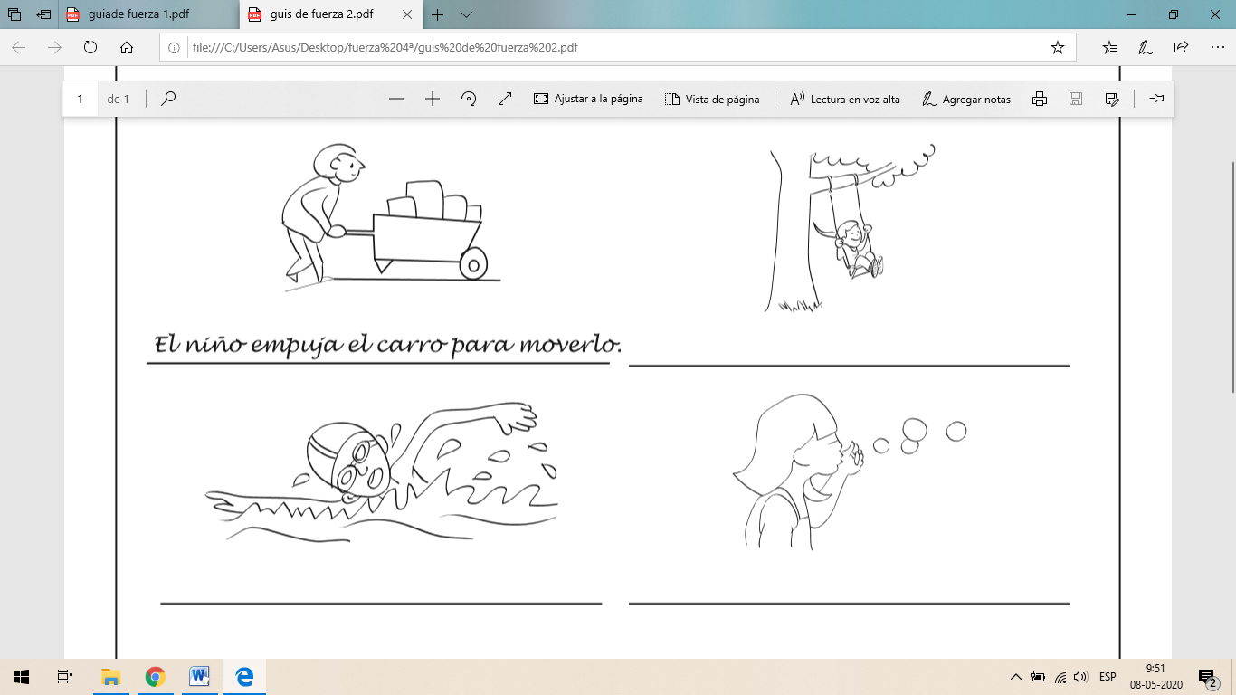

El niño empuja el carro para moverlo Los niños tiran de la cuerda

**Actividad a desarrollar:**

Ahora observa las imágenes y escribe en cada línea si la fuerza corresponde a **empujar o tirar.**

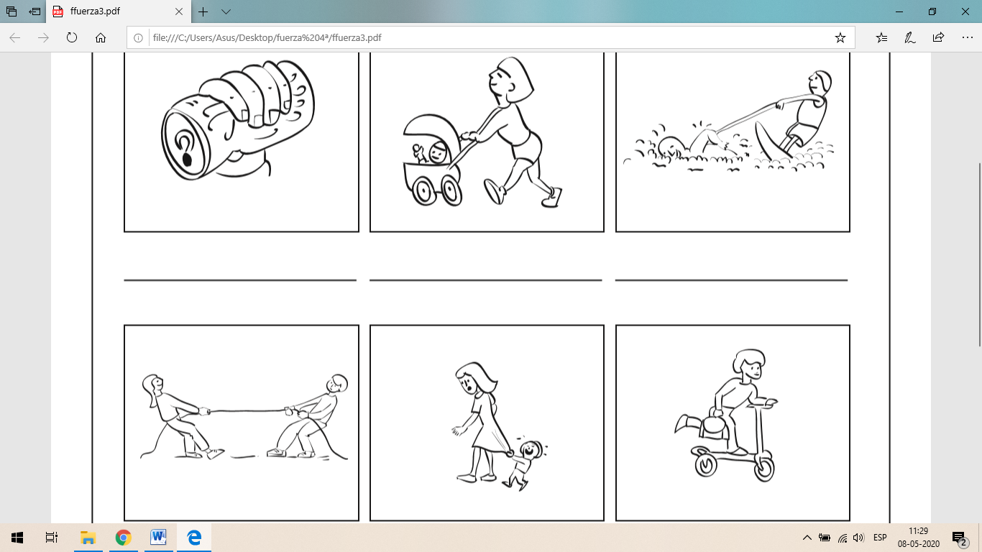

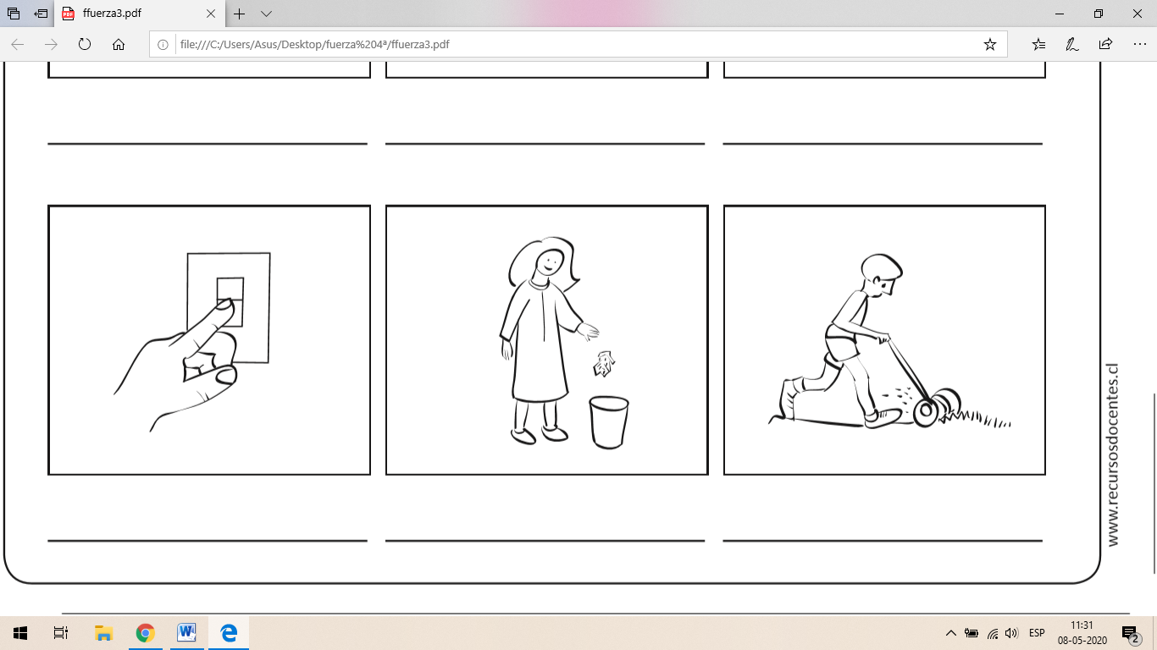

**__________________________ _________________________ ___________________________**

**AGENTE**: En quién ejecuta la fuerza

**RECEPTOR**: Es quién recibe la fuerza

Ejemplo: En esta imagen

**AGENTE : es el niño** y el **RECEPTOR es la cortadora de pasto.**

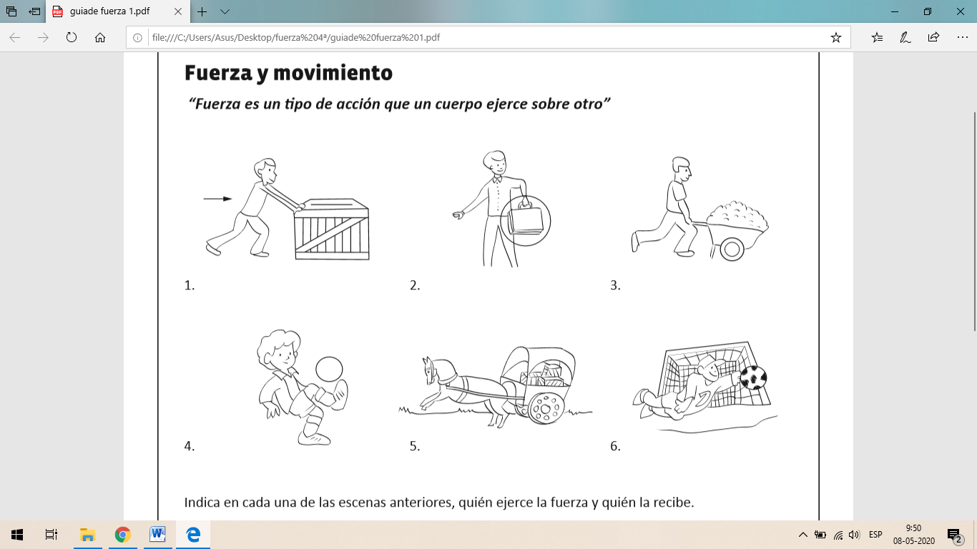Observa las imágenes y luego completa la tabla de datos identificando agente y receptor:

|  |  |  |
| --- | --- | --- |
| IMAGEN | **AGENTE:EJERCE FUERZA** | **RECEPTOR: RECIBE LA FUERZA** |
| **1** |  |  |
| **2** |  |  |
| **3** |  |  |
| **4** |  |  |
| **5** |  |  |
| **6** |  |  |

**Retroalimentación:**

|  |
| --- |
| Como ves, en todos los casos el movimiento de un objeto depende de las interacciones en que participa, entonces definiremos que: **“Fuerza es un tipo de acción que un cuerpo ejerce sobre otro.” Le** Llamaremos:  **AGENTE**: al que ejerce la fuerza.  **RECEPTOR**: al que recibe la fuerza. |

**Fecha de envío: MIÉRCOLES 20 DE MAYO 2020**

**VIII.- Cómo y/o donde enviar**: [x.galveztoledo@gmail.com](mailto:x.galveztoledo@gmail.com)